# Trousse d’outils complément

## Les forums

### Inscription CNET.fr

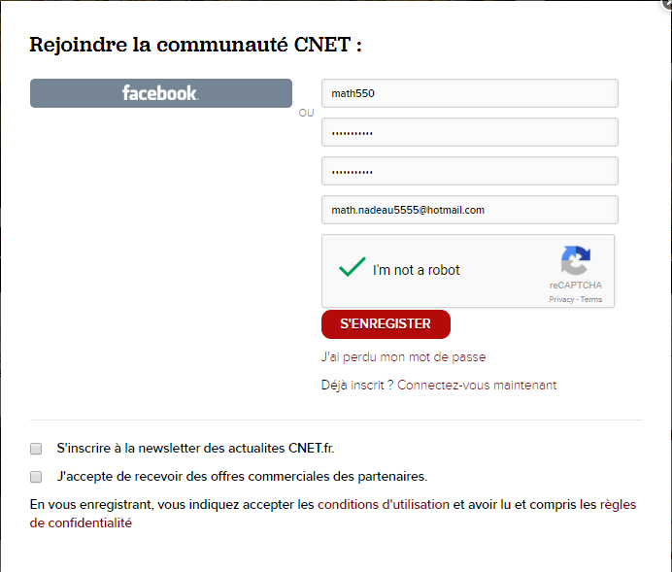

### Inscription CCM

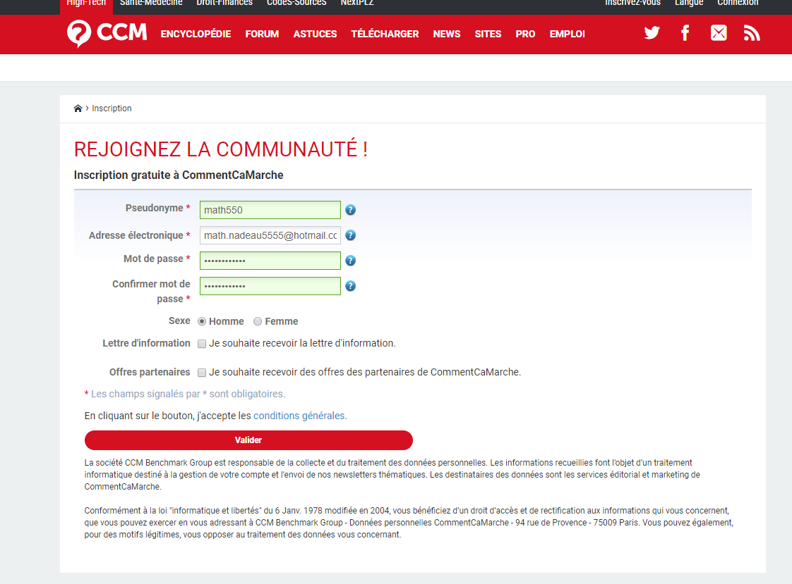

### Inscription Clubic

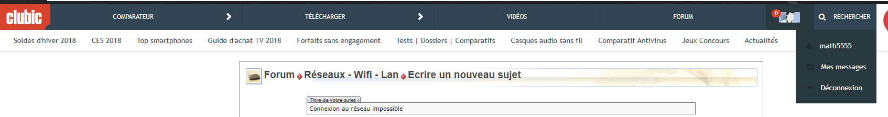

### Réponse logiciel

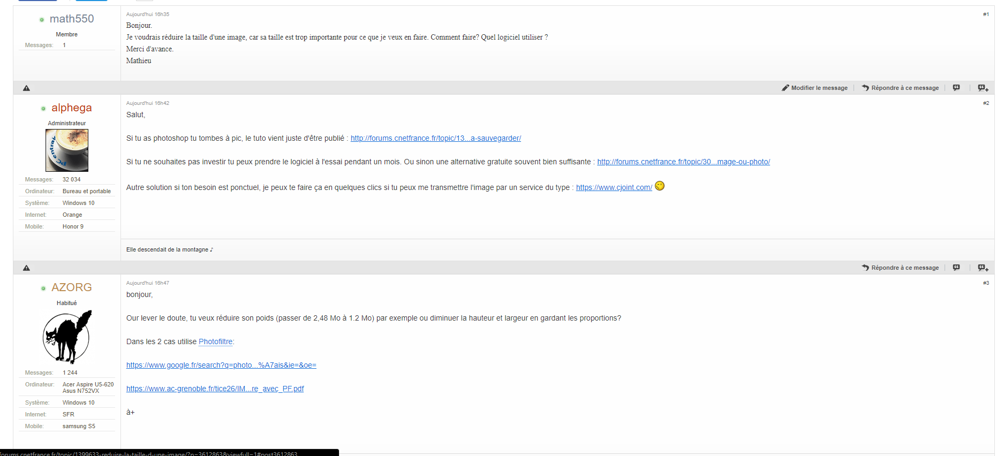

### Réponse matériel

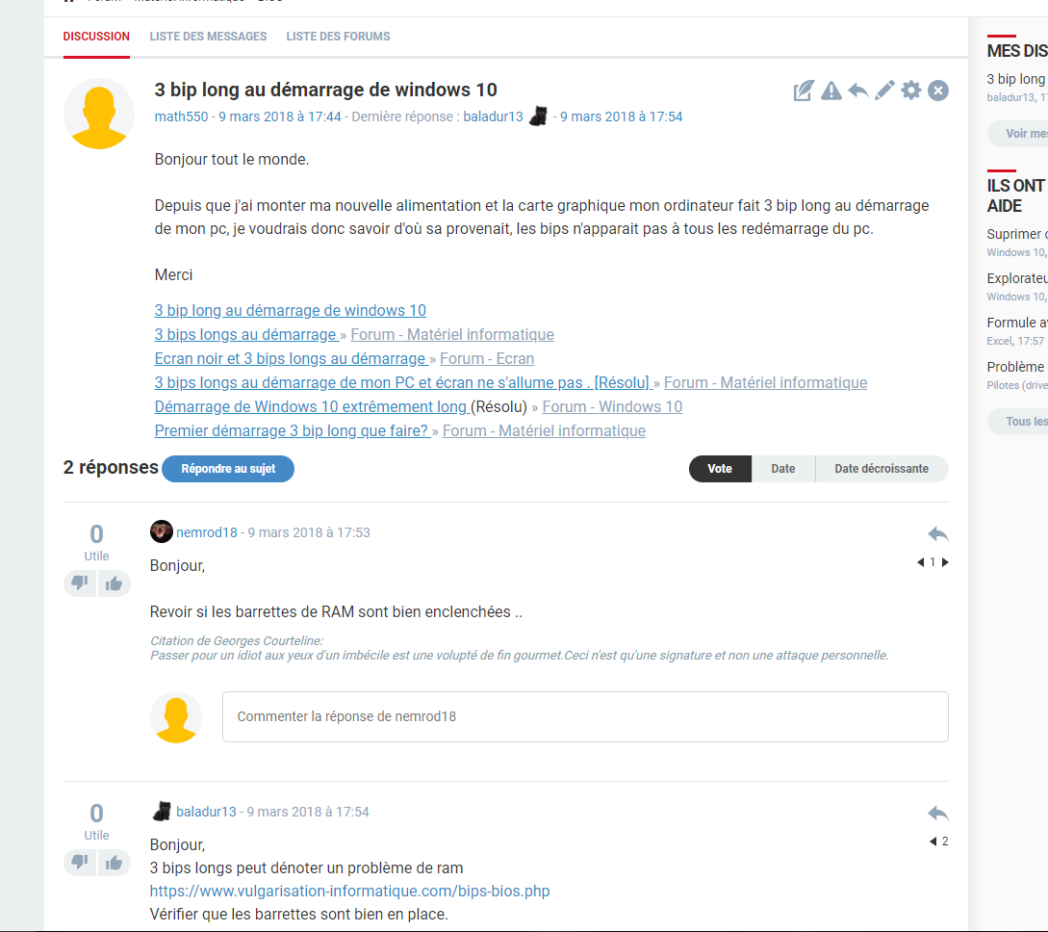

### Question réseau

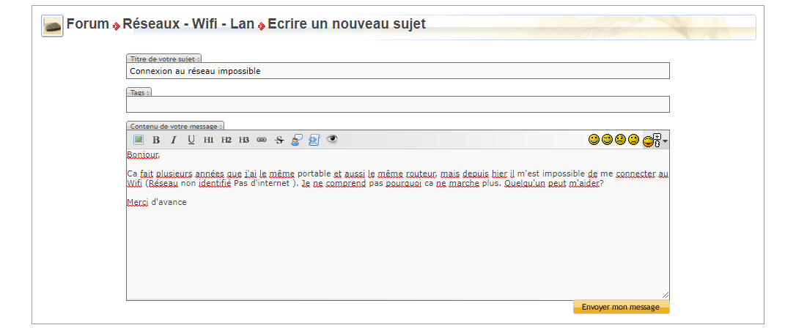

## Outils de support technique

### Mise en situation 1

### Mise en situation 2

Hijackthis pour détecter les malwares et les adwares présents sur l’ordinateur et les supprimer.

Glary Utilities pour maintenir les performances de l’ordinateur élevées.

Malwarebytes pour détecter les malwares présents sur l’ordinateur et les supprimer.

Avast pour détecter les virus présents sur l’ordinateur et les supprimer.

### Mise en situation 3

J’utiliserais BlueScreenView qui donne un rapport détaillé du bluescreen en question. Ensuite avec le rapport il serait possible de trouver la source du problème et le réparer.